CRM Bitrix 24

Входящий вебхук
Входящий вебхук — специальный URL-адрес (ссылка), который служит «входной дверью» для вашей CRM. Позволяет внешним системам отправлять данные и команды в Битрикс 24, инициируя тем самым различные действия в CRM.

Создание входящего вебхука
- Авторизоваться в CRM Битрикс 24
- Перейти в «Разработчикам» Приложение > Разработчикам (/devops/)

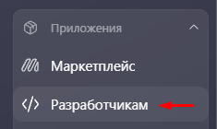
- Перейти в разщдел «Другое»

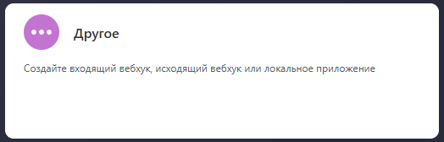
- Нажать «Входящий вебхук»

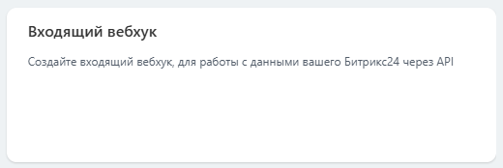

- В окне выполнить следующие настройки:

Вебхук для вызова rest api — можно оставить или перегенерировать

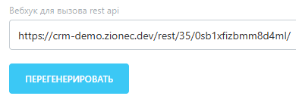
Изменить метод на im.message.add что позволит отправлять сообщения в чат

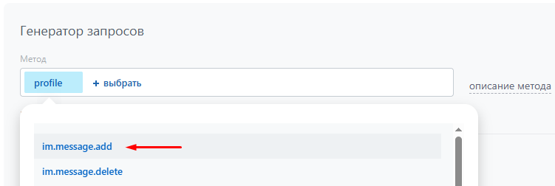
Настроить права вебхука

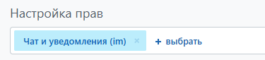
Полная ссылка

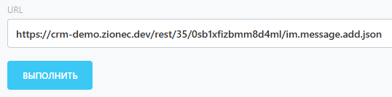
Нажать кнопку сохранить

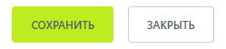

- Использовать «входящий вебхук» для отправки сообщений в чат:

Необходимо узнать ID чата в который будет отправляться сообщение, для этого откройте чат в браузере и посмотрите в консоль (панель разработчика).
ID чата указан в теге data-id

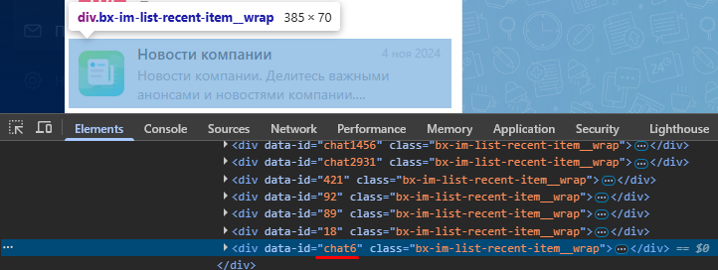
Пример использования в автотеста на Playwright

// Настройка чат Bitrix
static readonly BITRIX_WEBHOOK_URL =
'https://crm-demo.zionec.dev/rest/35/Osb1xfizbmm8d4ml/im.message.add';
static readonly BITRIX_CHAT_ID = 'chat6';
static readonly BITRIX_MESSAGE_TEXT = 'Статус запроса: ';

// Отправка сообщения во внутренний чат Bitrix
static async postMessageToBitrixChat(
request: APIRequestContext,
webhookUrl: string,
chatId: string,
messageText: string,
system: string = "Y"): Promise<string> {
const response = await request.post(webhookUrl, {
data: {
DIALOG_ID: chatId, // DIALOG_ID - ID чата или ID пользователя для личного диалога
MESSAGE: messageText, // MESSAGE - Текст сообщения
SYSTEM: system, // SYSTEM - для системного сообщения ("N" или "Y")
},
});
const responseBody = await response.text();
return responseBody;
}

/**
* Отправка сообщения в Bitrix чат при падении теста
*/
test.afterEach(async ({ request }, testInfo) => {
if (testInfo.status !== 'passed') {
if (status > 0 && status !== 200) {
await Helper.postMessageToBitrixChat(request, Helper.BITRIX_WEBHOOK_URL,
Helper.BITRIX_CHAT_ID, Helper.BITRIX_MESSAGE_TEXT + status.toString(), 'Y');
}
test.fail();
}
});

